Министерство образования Республики Беларусь

Учреждение образования

БЕЛОРУССКИЙ ГОСУДАРСТВЕННЫЙ УНИВЕРСИТЕТ

ИНФОРМАТИКИ И РАДИОЭЛЕКТРОНИКИ

Факультет компьютерных систем и сетей

Кафедра программного обеспечения информационных технологий

Дисциплина: Математическое программирование (МатПрог)

ОТЧЕТ

по лабораторной работе № 3

Тема работы: Транспортные задачи

Выполнил

студент: гр. 151003 Барановский Р.А.

Проверил: Петюкевич Н.С.

Минск 2023

**Вариант 3**

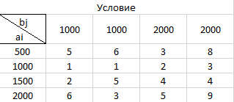

**Задание 1**

1)

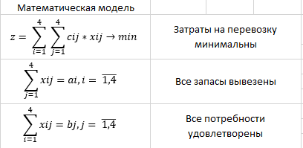

2)

а)

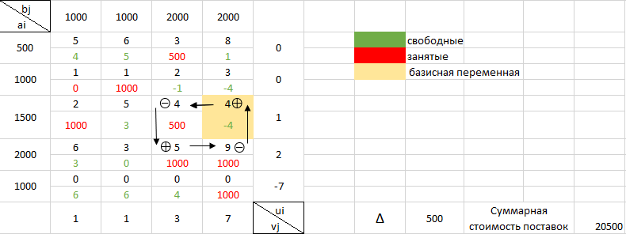

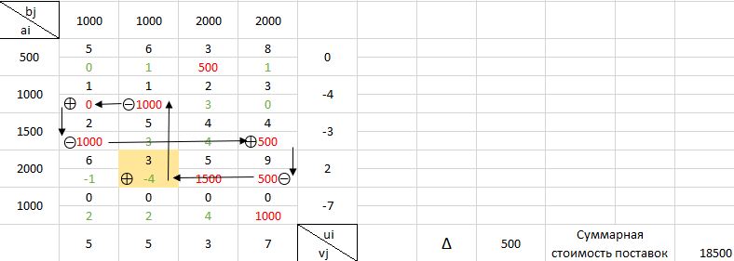

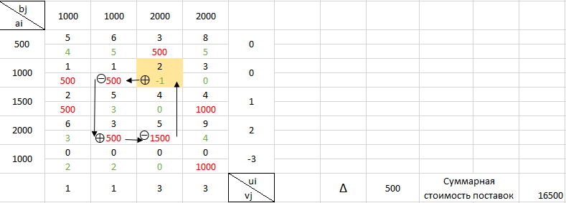

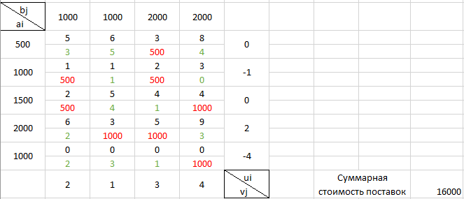

б)

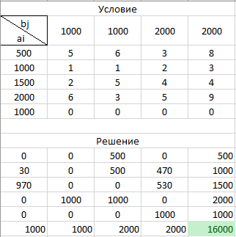

3)



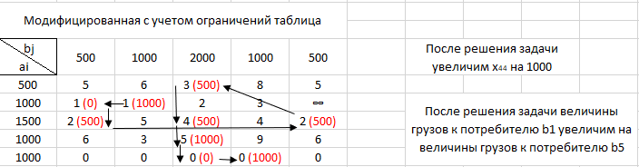

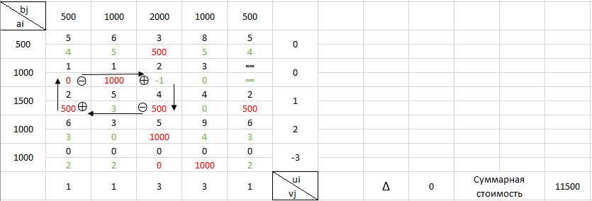

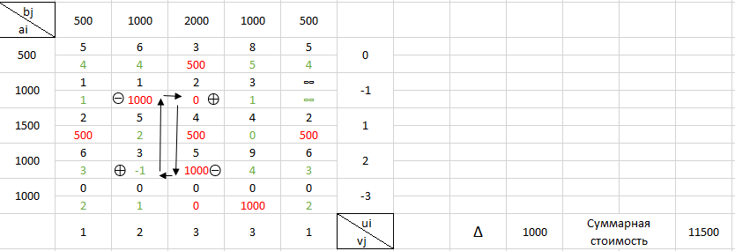

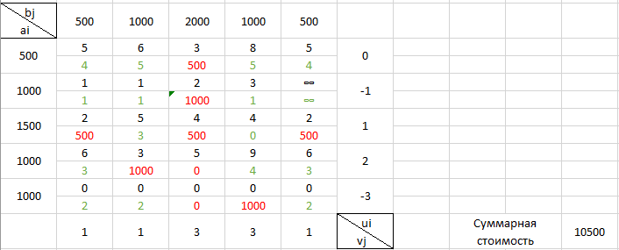

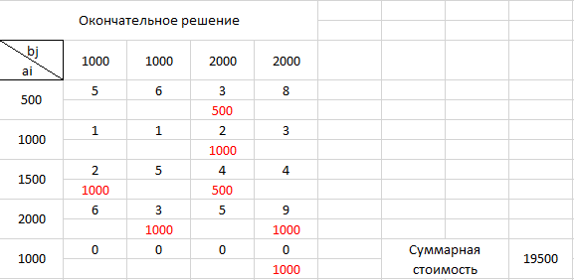

Программное решение с учетом ограничений:

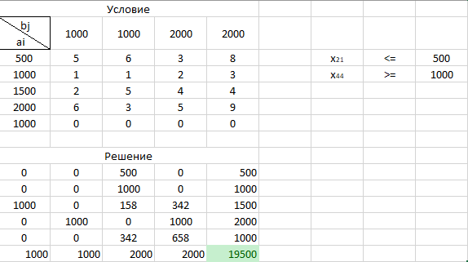

4)

Исходя из расчетов, приведенных ранее, заключаем, что и в случае решения задачи без ограничений, и с ограничениями, результаты ручного расчета совпадают с расчетами, выполненными программно. Причем стоит отметить, что так как в таблицах итоговых решений некоторые оценки небазисных переменных равны нулю, то оптимальное решение не единственно как для задачи без ограничений, так и с ними. Именно по этой причине количество поставляемого груза от i поставщика к j потребителю может отличаться для ручного решения и программного, при этом результаты(итоговая стоимость доставки) будет одинаковая.

**Задание 2**

1)

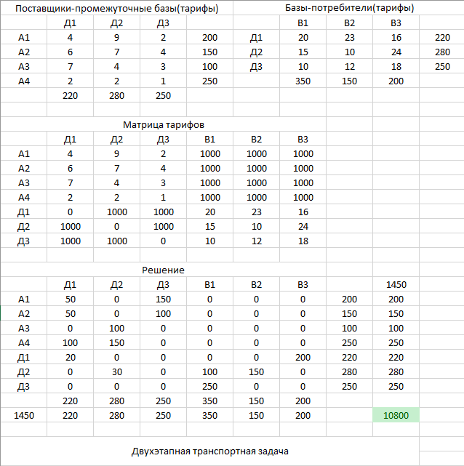

2)

